Die Geschichte von Leo, dem kleinen Löwen, der zuhören lernte

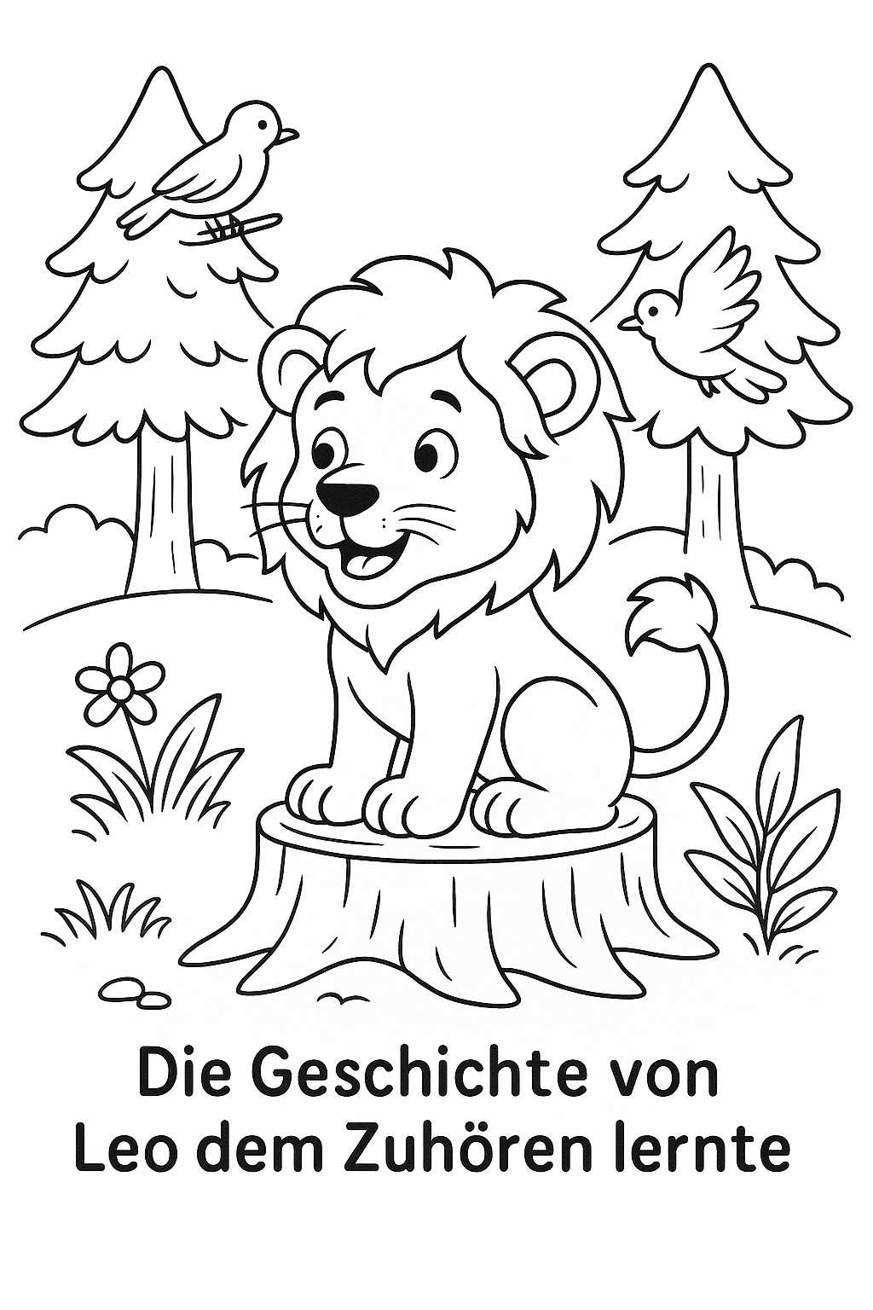

Es war einmal ein kleiner Löwe namens Leo. Leo war sehr neugierig und voller Energie. Aber Leo hatte ein Problem: Er hörte nie richtig zu.

Wenn seine Mama sagte:

„Leo, bitte bring dein Spielzeug weg!“,

lief Leo einfach nach draußen und spielte weiter.

Wenn sein Lehrer in der Schule sagte:

„Kinder, heute basteln wir einen Drachen. Ihr braucht Papier, Schere und Kleber“,

hörte Leo nur: „Drachen!“ – und rief: „Juhuu!“ – ohne die anderen Dinge zu holen.

Eines Tages organisierte die Schule einen Wald-Ausflug. Die Lehrerin sagte:

„Kinder, bleibt immer auf dem Weg, fasst keine fremden Pflanzen an und bleibt zusammen!“

Aber Leo hörte nur: „Wald – spannend!“ – und rannte allein in den Wald.

Plötzlich war Leo ganz allein. Die Vögel zwitscherten, die Bäume rauschten – aber kein anderes Kind war zu sehen.

Leo wurde traurig. Er setzte sich auf einen Baumstumpf und sagte leise:

„Ich hätte besser zuhören sollen …“

Nach einer Weile hörte Leo Schritte. Es war seine Lehrerin mit der Klasse.

„Leo! Da bist du ja!“, rief sie.

Leo sagte:

„Es tut mir leid. Ich habe nicht zugehört. Aber ich verspreche: Ab jetzt höre ich immer gut zu!“

Seit diesem Tag war Leo der beste Zuhörer der Klasse.

Er meldete sich, wartete, bis andere fertig gesprochen hatten, und nickte, wenn er etwas verstand.

Alle Kinder mochten es, mit Leo zu sprechen – weil sie wussten:

Leo hört wirklich zu.

Und wenn du genau hinhörst, kannst du Leos leises Brüllen hören, wenn er sagt:

„Zuhören ist stark!“

🧠 Verstehensfragen zur Geschichte :

Wie heißt der kleine Löwe?

Was macht Leo oft, wenn jemand mit ihm spricht?

Was passiert beim Schulausflug?

Warum war Leo plötzlich allein?

Was hat Leo am Ende gelernt?

Was verspricht Leo seiner Lehrerin?

Wie verhalten sich die anderen Kinder am Ende gegenüber Leo?

✍️ Richtig oder falsch?

Lies die Sätze und kreuze an: ✅ richtig oder ❌ falsch.

Aussage ✅ / ❌

Leo hört immer gut zu.

Leos Lehrerin macht mit der Klasse einen Ausflug in den Zoo.

Leo läuft allein in den Wald.

Die Lehrerin findet Leo wieder.

Leo möchte in Zukunft besser zuhören.

Leo hört nur zu, wenn es um Essen geht.

✏️ Was würdest du tun?

Schreibe oder erzähle:

Was hättest du an Leos Stelle gemacht?

„Wenn ich Leo wäre, würde ich …“

🎨 Kreative Aufgabe :

Male ein Bild von Leo im Wald. Zeichne auch, wie er zuhört.

Darunter schreibe den Satz:

„Zuhören ist stark!“

### 

### **Leo, the Little Lion Who Learned to Listen**



Once upon a time there was a little lion named **Leo**. Leo was very curious and full of energy, but he had a problem: **he didn’t really listen to others**.

When his mother said,  
 “Leo, please put your toys away!”  
 Leo simply ran outside and kept playing without listening.

When his teacher at school said,  
 “Children, today we’re going to make a paper kite. You’ll need paper, scissors, and glue,”  
 Leo heard only “kite!” and shouted, “Yippee!”—without fetching the other things.

One day the school organized a **trip to the forest**. The teacher said,  
 “Children, stay on the path, don’t touch unfamiliar plants, and stay together!”  
 But Leo heard only “forest—exciting!” and ran off into the woods by himself.

Suddenly Leo found himself **all alone**. The birds were chirping, the trees were rustling, but there wasn’t another child in sight.  
 Leo felt sad. He sat down on a tree stump and whispered,  
 “I should have listened better . . .”

After a while Leo heard footsteps. It was his teacher with the class.  
 “Leo! There you are!” she cried.  
 “I’m sorry,” Leo said. “I wasn’t listening. But I promise: **from now on I’ll listen carefully!**”

From that day on, Leo became the **best listener** in the class.  
 He raised his hand, waited until others finished speaking, and nodded when he understood.  
 All the children enjoyed talking with Leo because they knew:  
 **Leo really listens.**

And if you listen carefully, you can hear Leo’s quiet roar as he says,  
 “Listening is power!”

## **🧠 Comprehension Questions**

1. **What is the little lion’s name?**
2. **What does Leo often do when someone speaks to him?**
3. **What happens during the school trip?**
4. **Why was Leo suddenly alone?**
5. **What did Leo learn in the end?**
6. **What does Leo promise his teacher?**
7. **How do the other children behave toward Leo at the end?**

## **✍️ True or False?**

| **Statement** | **✔ / ✘** |
| --- | --- |
| Leo always listens well. |  |
| The teacher takes the class on a trip to the zoo. |  |
| Leo runs into the forest by himself. |  |
| The teacher finds Leo again. |  |
| Leo wants to listen better in the future. |  |
| Leo only listens when the topic is food. |  |

## **✏️ What Would You Do?**

Write or tell:  
 **What would you have done if you were in Leo’s place?**

“If I were Leo, I would … ”

## **🎨 Creative Task**

Draw a picture of Leo in the forest, showing how he is listening.  
 Underneath, write the sentence:  
 **“Listening is power!”**

قصة ليو، الأسدُ الصَّغيرُ الذي تعلَّمَ الاستماعَ



كانَ يا مَا كانَ، أسدٌ صغيرٌ اسْمُهُ ليو. كانَ ليو فَضوليًّا جِدًّا ومَلِيئًا بالطَّاقة. لكنَّ ليو كانَ لديه مشكلة: لم يكنْ يُصْغِي جيِّدًا إلى الآخرين.

عندما قالتْ له أُمُّهُ:

«ليو، مِنْ فَضْلِكَ، أَحضِرْ ألعَابَكَ!»

كانَ ليو يَركُضُ إلى الخارجِ لِيَلْعَبَ مُجَدَّدًا دونَ أنْ يَسْمَعَ.

وعندما قالَ لهُ مُعلِّمُهُ في المدرسةِ:

«أيُّها الأَطفَالُ، اليومَ سَنَصنَعُ طائِرَةً مِنَ الورقِ. سَتَحتاجُونَ إلى الورقِ، والمِقَصِّ، والغِراءِ.»

كانَ ليو يَسْمَعُ فقط: «طائِرَة!» – ويَصْرُخُ: «يَاهُو!» – دونَ أنْ يَحضُرَ الأَشْيَاءَ الأُخرَى.

في يَومٍ ما، نَظَّمَتِ المدرسةُ رِحْلَةً إلى الغابَةِ. قالَتِ المُعلِّمةُ:

«أيُّها الأَطفَالُ، ابْقَوا دائمًا على الطَّريقِ، لا تَلْمِسوا النَّباتاتِ الغريبةَ، وابقوا معًا!»

لكنَّ ليو سَمِعَ فقط: «غابَة – مُمْتِعَة!» – ورَكَضَ وَحْدَهُ في الغابَةِ.

فجأةً، وَجَدَ ليو نَفْسَهُ وَحيدًا. كانتِ الطُّيورُ تُغَنِّي، والأَشجارُ تَتَحَرَّكُ، ولكنْ لم يَكُنْ هُناكَ أيُّ طفلٍ آخرَ.

حَزِنَ ليو وجَلَسَ على جذعِ شجرةٍ وقالَ بهدوءٍ:

«كانَ عليَّ أَنْ أَصغِي أَحْسَنَ ...»

وبَعدَ وَقْتٍ، سَمِعَ خَطَوَاتٍ. كانتِ المُعلِّمةُ معَ الصِّفِّ.

قالَتْ: «ليو! ها أَنتَ!»

قالَ ليو:

«أَنا آسِف. لَم أَكُنْ أُصْغِي جيِّدًا. ولكني أَعِدُكِ: سَأَصغِي جَيِّدًا من الآن فصاعدًا!»

منذُ ذلِكَ اليَومِ، كانَ ليو أَفْضَلَ مُستَمِعٍ في الصَّفِّ.

كانَ يَرْتَبِطُ، ويَنْتَظِرُ حَتَّى يُكْمِلَ الآخَرونَ كَلامَهُم، وكانَ يُومِئُ عندما يَفْهَمُ شيئًا.

كانَ جَميعُ الأطفالِ يُحِبُّونَ التَّكَلُّمَ مَعَ ليو، لأنَّهُم كانُوا يَعْرِفُونَ:

ليو يَسْمَعُ بِانْتِباهٍ حَقًّا.

وإذا أَنْتَصَفْتَ جَيِّدًا، يُمكِنُكَ سَمَاعُ زَئيرِ ليو الخَفِيْفِ وَهُو يَقُولُ:

«الإصْغاءُ قُوَّةٌ!»

🧠 أسئلة الفهم:

1. ما اسم الأسد الصغير؟

2. ماذا يفعل ليو عندما يتحدث معه أحد؟

3. ماذا يحدث في رحلة المدرسة؟

4. لماذا أصبح ليو وحيدًا؟

5. ماذا تعلَّم ليو في النهاية؟

6. ماذا وعد ليو معلمته؟

7. كيف يتصرف الأطفال الآخرون مع ليو في النهاية؟

✍️ صح أم خطأ؟

اقرأ الجمل وحدد: ✅ صحيح أو ❌ خطأ.

الجملة ✅ / ❌

ليو يستمع دائمًا جيدًا.

المعلمة تأخذ الصف في رحلة إلى حديقة الحيوان.

ليو يركض وحيدًا في الغابة.

المعلمة تجد ليو مرة أخرى.

ليو يريد أن يستمع أفضل في المستقبل.

ليو يستمع فقط عندما يكون الحديث عن الطعام.

✏️ ماذا كنت ستفعل؟

اكتب أو تحدث:

ماذا كنت لتفعل لو كنت مكان ليو؟

> «لو كنتُ مكان ليو، كنتُ سأفعلُ …»

🎨 نشاط إبداعي:

ارسم صورة لليو في الغابة، وارسم كيف يستمع.

واكتب تحتها الجملة:

„الإصغاءُ قُوَّةٌ!“